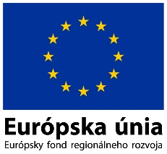 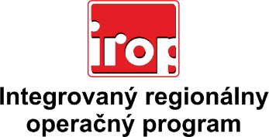

|  |  |
| --- | --- |
| **Zoznam odborných hodnotiteľov** | |
| **Kód výzvy** | **Mená odborných hodnotiteľov** |
| Výzva: IROP-PO2-SC211-2018-34  5. hodnotiace kolo | Ing. Jozef Halaška |
| Ing. Ľubomír Viglaš |
| JUDr. Peter Lakota |
| Mgr. Lukáš Tomašových |
|  |  |
|  |  |
|  |  |